Игры с прищепками для детей 3-7 лет
Практикующие учителя-логопеды, сталкиваясь в своей работе с речевыми нарушениями у детей, отмечают выраженную в разной степени моторную недостаточность, а также отклонения в развитии движений пальцев рук, так как они тесно связаны с речевой функцией.
Ребенок развивается в движении. Его речевая активность напрямую зависит от общей двигательной активности, и в частности от развития тонких движений его пальцев рук. Исследователями разных стран установлено, а практикой подтверждено, что уровень развития речи детей находится в прямой зависимости от степени сформированности тонких движений пальцев рук. Как правило, если движения пальцев развиты в соответствии с возрастом, то и речевое развитие ребенка в пределах возрастной нормы. И, наоборот, у детей с нарушениями речи отмечается выраженная в разной степени общая моторная недостаточность, а также отклонения в развитии движений пальцев рук.
Известный исследователь детской речи М.М. Кольцова пишет: «Сначала развиваются движения пальцев рук, затем артикуляция слогов, все последующие совершенствования речевых реакций состоят в прямой зависимости от степени тренировки движений пальцев и кисти рук. Есть все основания рассматривать кисть руки как орган речи, такой же, как артикуляционный аппарат».
В работе с дошкольниками в коррекции звукопроизношения мы все чаще применяем нетрадиционные оздоровительные технологии развития детей. Не могли мы оставить без внимания и такую технологию, как технология развития мелкой мускулатуры пальцев рук у детей. А именно – работа с бельевыми прищепками.
Разноцветные бельевые прищепки – это готовый тренажер. Многократное повторение движения разжимания/сжимания с усилием дает отличную тренировку пальчикам рук; это развитие не только тонких движений пальцев, но и развитие речевой зоны мозга. Вначале показываем ребенку, как правильно взять прищепку, сжать и разжать её. Как правильно брать прищепки: берём прищепку тремя пальчиками - большим, указательным и средним или двумя – большим и указательным. Работать с прищепками рекомендуется от трех до десяти минут.
Игра в жизни ребенка - ведущий вид деятельности. Игра носит процессуальный характер, главное в ней – действия, которые совершаются с предметами.
Важно научить ребенка брать прищепки двумя-тремя пальцами и прикреплять их к любому плоскому предмету, например к картонке, широкой линейке, тарелке. Из прищепок и картонного круга можно сделать разноцветную ромашку, ежика, ель…
Деятельность детей с прищепками может быть интересной и разнообразной. Игры эти очень эмоциональны и увлекательны. С их помощью можно закреплять правильное произношение поставленных звуков, развивать фонематическое и зрительное восприятие, целенаправленное внимание, память, мышление, воображение. Кроме того, использование этих игр позволяет формировать пространственные представления, познавательную активность, грамматический строй речи, а так же расширять и уточнять словарный запас. Развивать навыки связной речи, т.е. решать различные коррекционные задачи.
Каждый день, проведенный в детском саду, мы можем сделать для детей интересным, познавательным, радостным, полезным. Примеры игр с прищепками, которые можно использовать на занятиях по формированию звукопроизношения, представлены ниже.
Цель. Совершенствовать и автоматизировать звукопроизношение детей.
Задачи:
- закреплять звукопроизношение,
- закреплять умение дифференцировать звуки,
- развивать самоконтроль за правильностью речи,
- развивать мелкую моторику,
- развивать лексико-грамматический строй и связную речь,
- развивать память, внимание, воображение, мышление,
- развивать пространственную ориентацию,
- вовлекать родителей в педагогический процесс.
Возрастная категория: для детей среднего и старшего дошкольного возраста.
Оборудование: разноцветные бельевые прищепки с наклеенными на них карточками с изображением животных, птиц, насекомых, явлений природы, окружающих нас предметов. Плоскостные изображения дома, поезда, круглые поля разного диаметра с изображениями символов звуков, с изображением мест обитания и питания животных, времен года и др. Для прочности все карточки и изображения заламинированы.
Инструкция по применению: Игры проводятся индивидуально. Ребенку выдается плоскостное изображение или карточка со звуковым символом и набором прищепок с картинками. Прикрепляя прищепку с картинкой к игровому полю, ребенок составляет и озвучивает предложение с автоматизируемым звуком.

Список литературы:
- Моргачева И.Н. Ребенок в пространстве. Подготовка дошкольников с общим недоразвитием речи к обучению письму посредством развития пространственных представлений. Методическое пособие. – СПб., «ДЕТСТВО-ПРЕСС», 2009. – 212с.
- Половникова О.А. Опыт логопедического сопровождения детей дошкольного возраста / Половникова О.А.. // Логопед – 2012. – № 10. – С. 47-49.
- Смирнова Е.А. Система развития мелкой моторики у детей дошкольного возраста. – СПб. : ООО «ИЗДАТЕЛЬСТВО «ДЕТСТВО-ПРЕСС», 2013. – 144 с.
- Фадеева Ю.А., Пичугина Г.А., Жилина И.И. Игры с прищепками: творим и говорим. – М.: ТЦ Сфера, 2012. – 64 с. (Библиотека Логопеда).

Дидактические игры с прищепками
- Упражнение «Кто на каком этаже живет?» (Фото 1)
Цель. Автоматизация звука [Ж] в словах, словосочетаниях, предложениях.
Вариант 1. Задачи: Закреплять правильный артикуляционный уклад при произнесении звука. Закреплять порядковый счет и согласовывание числительного с существительным. Развивать силу пальцев рук. (Ребенок прикрепляет выбранную прищепку с картинкой к полю и произносит предложение: Ёжик живет на первом этаже. Журавль живет на втором этаже. Жираф живет на третьем этаже и т.д.)
Вариант 2. Задачи: Закреплять умение дифференцировать звуки [Ш]- [Ж], ([З]- [Ж]). Развивать фонематический слух. Развивать силу пальцев рук. (Ребенок прикрепляет выбранные прищепки с картинками к полю и произносит предложение: На первом этаже живут мартышка и ежик. На втором этаже живут петушок и журавль и т.д.)
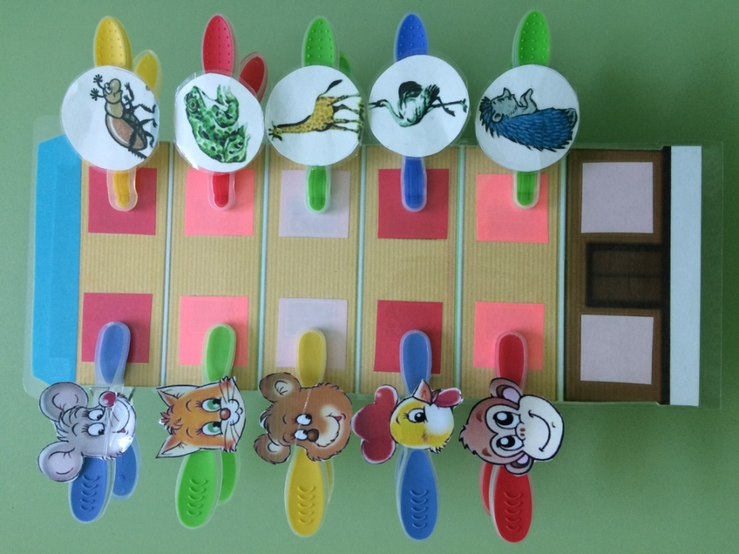
Фото 1. Упражнение «Кто на каком этаже живет?»

2. Упражнение «Кто что съел?», «Кому что дадим?» (Фото 2)
Цель. Автоматизация звука [Л] в словах, словосочетаниях, предложениях.
Задачи: Закреплять правильное произношение поставленного звука.
Закреплять согласовывание существительных в падежах в предложениях. Развивать силу пальцев рук. (Ребенок прикрепляет выбранную прищепку с картинкой к полю и произносит предложение: Корова съела траву. Слон съел ананас. Обезьяна съела банан и т.д. (Собаке дадим кость. Кошке дадим рыбу. Белке дадим орехи и т.д.)

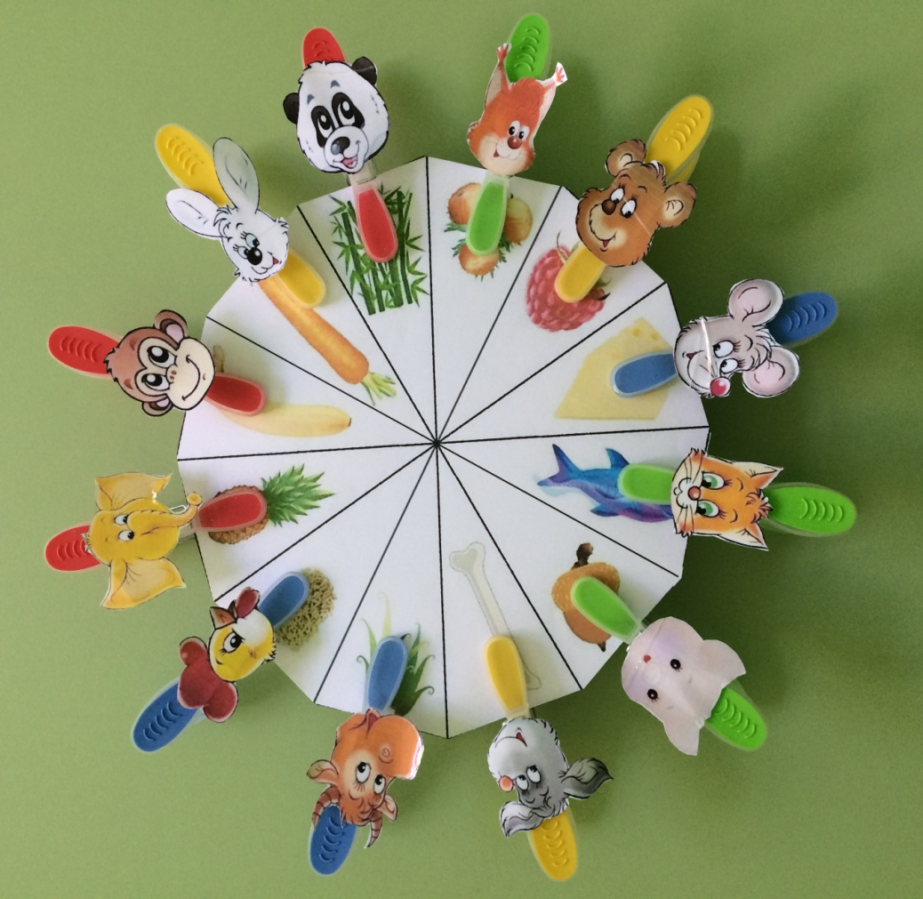
Фото 2. Упражнение «Кто что съел?», «Кому что дадим?»

3. Упражнение «Веселый поезд» (Фото 3, 4)
Цель. Автоматизация звуков в словах, словосочетаниях, предложениях.
Вариант 1. Задачи: Закреплять правильное произношение звуков в словах. Развивать силу пальцев рук. (Ребенок прикрепляет прищепки с картинками к полю и произносит предложение: В первом вагоне поедут слон, собака, свинья. Во втором вагоне поедут заяц, обезьяна. В третьем вагоне поедут мышка, петушок, кошка.)
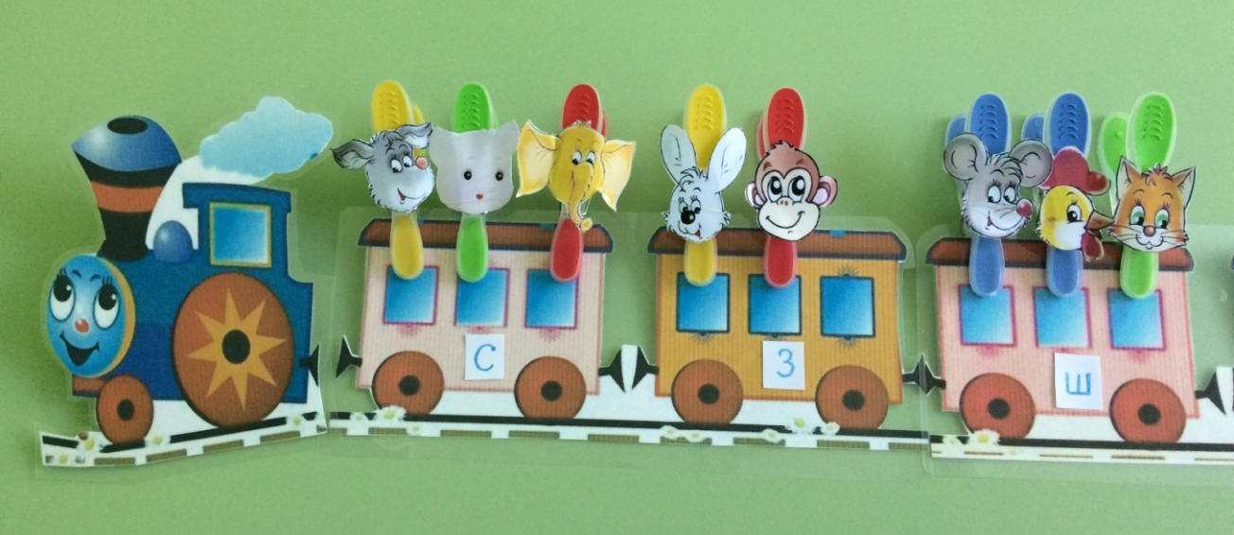
Фото 3. Упражнение «Веселый поезд»
Вариант 2. Задачи: Определять количество слогов в словах. Закреплять согласовывание числительного с существительным. Развивать силу пальцев рук. (Ребенок прикрепляет прищепки с картинками к полю и произносит предложение: В первом вагоне поедут слон, жук, еж. Во втором вагоне поедут заяц, мышка, панда. В третьем вагоне поедут корова, петушок, котенок.)
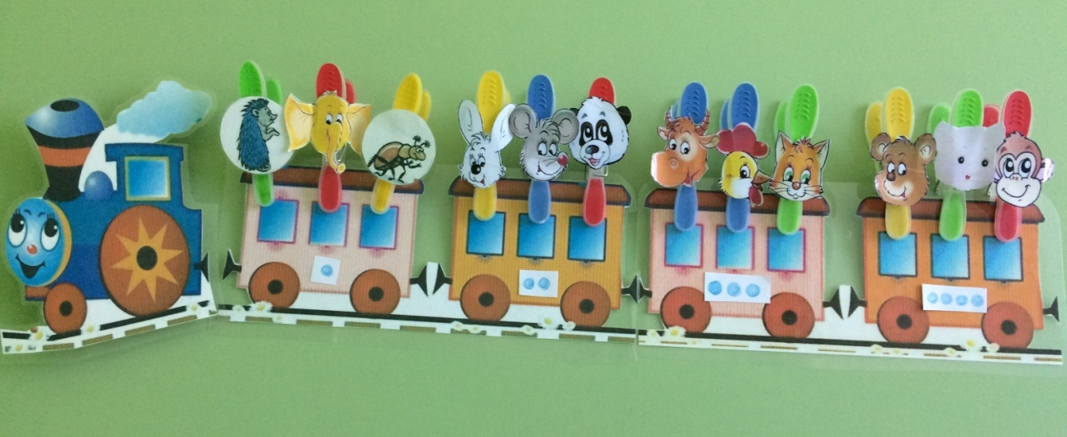
Фото 4. Упражнение «Веселый поезд»

4. Упражнение «Кто за кем едет?», «Кто едет между..?», «Кто едет перед ..?» (Фото 5)
Цель. Автоматизация звука [З] в словах, словосочетаниях, предложениях.
Задачи: Закреплять пространственные предлоги за, между, перед. Дифферениировать звуки [С] - [З], [З] - [ЗЬ], [З] - [Ж]. Развивать силу пальцев рук. (Ребенок прикрепляет прищепку с картинкой героя к машинке и произносит предложение: Незнайка едет за Знайкой. Золушка едет перед Зайкой. Коза едет между Незнайкой и Золушкой. Знайка едет за Змеей. (Менять порядок героев)).
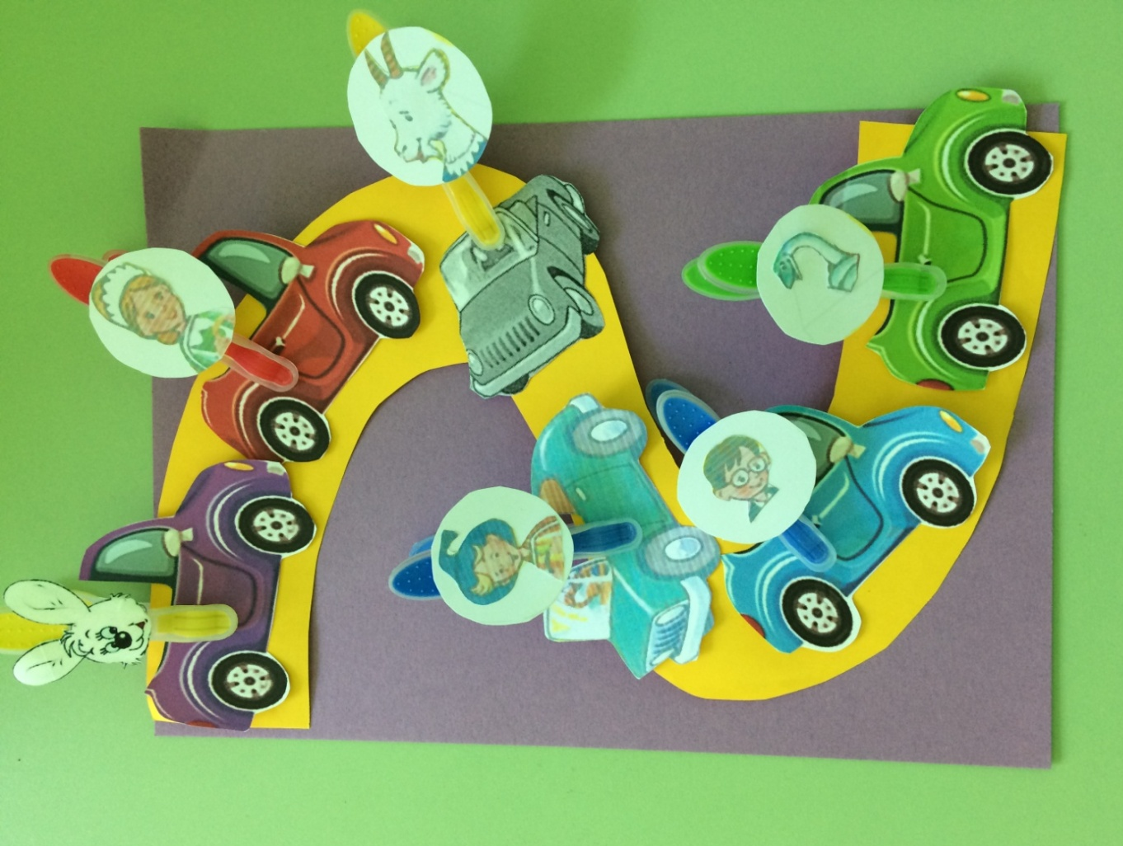

Фото 5. Упражнение «Кто за кем едет?», «Кто едет между..?»,
«Кто едет перед ..?»

- Упражнение «Времена года» (Фото 6, 7)
Цель. Закреплять знания детьми примет времен года. Закреплять умение составления предложений о времени года. Развивать силу пальцев рук. (Ребенок прикрепляет прищепку с картинкой к полю и произносит предложение: Зимой идет снег. Снег лежит на деревьях. Зимой надевают теплую шапку, шубу, варежки, шарф. Зимой лепят снеговика, катаются на санках, лыжах, коньках и т.д.)

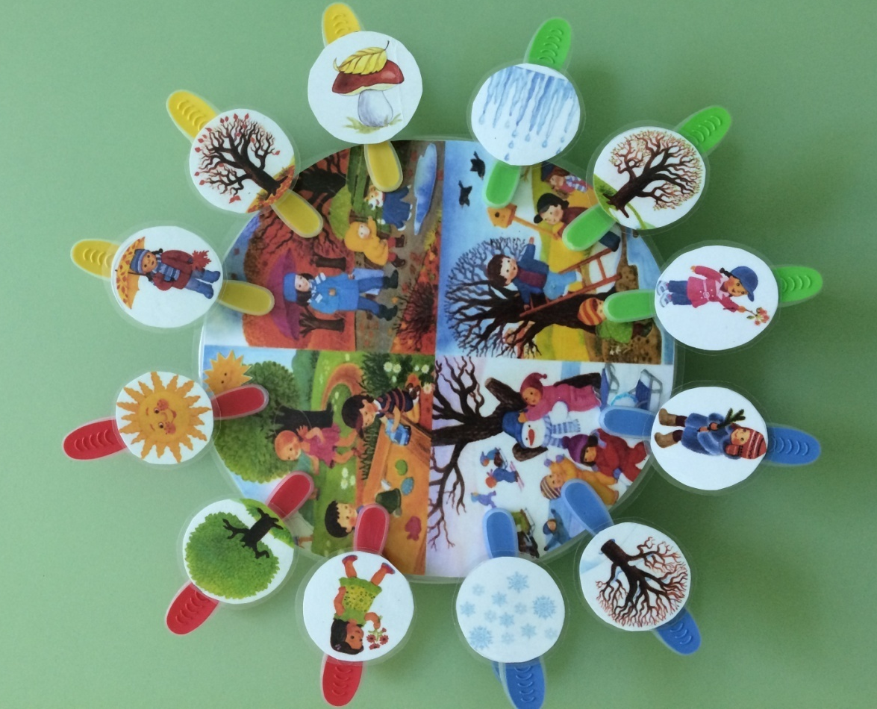
Фото 6. Упражнение «Времена года»

